## ТЕХНИЧЕСКОЕ ЗАДАНИЕ

# на разработку плагина моделирования кости домино

# для системы «Компас-3D»

## 1 ЭТАПЫ И СРОКИ СОЗДАНИЯ ПЛАГИНА

Общий срок работ по созданию плагина «Крышка подшипника», составляет 12 недель. Срок сдачи плагина: 31.12.2021

|  |  |  |
| --- | --- | --- |
|  | **Этапы** | **Время(недели)** |
| 1 | Выбор темы и создание git репозитория, | 1 неделя |
| 2 | Оформление технического задания, | 1 неделя |
| 3 | Создание проекта системы, | 4 недели |
| 4 | Создание прототипа библиотеки | 2 недели |
| 5 | Создание готовой библиотеки | 2 недели |

### **2 ТЕХНОЛОГИЧЕСКИЕ ТРЕБОВАНИЯ**

* 1. **ПРОГРАММНЫЕ ТРЕБОВАНИЯ**
* Среда проектирования «Компас-3D V18»;
* Среда разработки «Microsoft Visual Studio 2019»;
* Библиотека для модульного тестирования NUnit 3.13.2;
* Операционная система: Windows 8.1 (x86, x64);
* .NET Framework 4.7.2

**2.2 АППАРАТНЫЕ ТРЕБОВАНИЯ**

* Оперативная память: от 8 Гб;
* Процессор Intel (начиная с 5ххх и выше), AMD (Ryzen 1600 и выше);
* Видеокарта GT 760 и выше, AMD RX550 и выше;
* От 40 Гб свободного пространства на жестком диске.

**3 СТРУКТУРА И ОПИСАНИЕ ПЛАГИНА**

«Крышка подшипника» — это плагин, предназначенный для автоматизации построения крышки подшипника для «Компас-3D».

Плагин должен обеспечивать возможность выполнения перечисленных ниже функций:

- ввод параметров детали;

- создание в САПР КОМПАС-3D модели «Крышка подшипника» по введенным параметрам.

Входными данными будут являться физические параметры детали, чертеж которой представлен на рисунке 1.

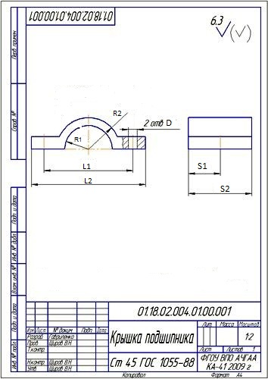

Рисунок 1 – Чертеж модели крышки подшипника

Разработанный плагин должен представлять собой пользовательскую форму с пунктами выбора параметров и кнопкой «Построить».

Изменяемые параметры:

* Длины L1 и L2.

1. Длина L1 не должна превышать длины L2.
2. Длина L2 должна быть в размерном диапазоне 0.15-0.5(м).

* Радиусы R1 и R2.
  + 1. Радиус R1 не должен превышать радиус R2.
    2. Радиус R2 не должен превышать значение L1/2-D/2.
    3. Радиус R2 не должен иметь значение равное или меньше нуля.
* Ширина S1 и S2.
  + 1. Ширина S1 не должна превышать ½ ширины S2
    2. Ширина S2 должна быть в размерном диапазоне 0.15-0.5(м).
* Диаметр D.
  + 1. Диаметр D не должен превышать размеры L2/2-R2 и S1.
    2. Диаметр D не должен иметь значение равное или меньше нуля.

Руководитель

к.т.н., доцент каф. КСУП

_____________ А.А. Калентьев

«_____» ____________2021 г.

Задание принял к исполнению

студент гр. 588-2

_____________О.Ш. Зурбаев

«_____» ____________2021 г.